**Mozart L'opera Rock**

–락 장르와 코러스의 조화-

1515655 컴퓨터과학과 임소희

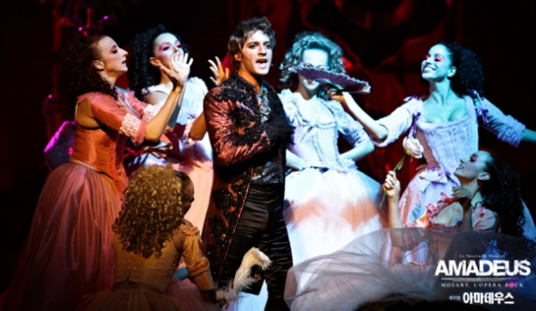 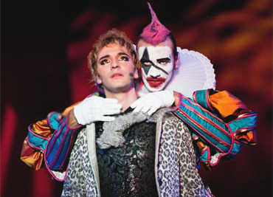 2

‘모차르트 오페라 락(Mozart L'opera Rock)’은 천재 음악가 모차르트를 주인공으로 하는 프랑스 뮤지컬이다. 이전의 독일 뮤지컬 ‘모차르트!’가 클래식한 정통 뮤지컬이라면, 모오락(모차르트 오페라 락 줄임말)은 넘버 대부분이 락 장르이고, 개인 코러스의 역할이 부각되는 뮤지컬이다. 따라서 뮤지컬 전통에 대한 파격적 도전과 함께 그리스 고대에서 중시해왔던 코러스를 부상시킨 측면에서, 전통과 파격의 결합이라 볼 수 있다.

모오락은 뮤지컬과 락을 접목한 뮤지컬이라는 점에서 ‘지저스 크라이스트 슈퍼스타’의 영향을 받았다고 볼 수 있다. 지크슈(지저스 크라이스트 슈퍼스타 줄임말)는 Heaven on their Minds, Superstar 등의 락 장르 넘버가 있고, 모오락도 등장인물의 대부분 넘버가 락이다. 오히려 지크슈보다 좀 더 하드하고 다양한 록 장르로 구성되어 있다. 형식적인 면에서 파격적인 시도를 했다면, 극 내용도 파격적으로 흘러가게 된다. 이 점 역시도 지크슈와 유사하다. 지크슈가 예수를 슈퍼스타, 추종자를 히피로 묘사했다면, 모오락은 관객들이 생각하는 모차르트에 대한 전형적 이미지(고고함, 클래식함)와 달리 자유를 추구하는 악동스러운 캐릭터로 해석하였다. 극 전반적 내용은 모차르트 생애와 맥락이 같지만 모차르트의 캐릭터를 락에 맞게 변형시킴으로써, 극과 노래 간 이질감을 줄여주어 몰입감을 높여준다.

이와 같은 현시대에 맞는 파격적 시도와 함께 과거의 전통을 고수하려는 노력도 있었다. 바로 ‘코러스 역할의 극대화’이다. 코러스의 역할은 크게 중개자, 이상적인 관객, 엔터테이너로 볼 수 있는데, 특히 중개자의 역할이 부각되었다. 기존 뮤지컬에서 코러스가 이상적인 관객, 엔터테이너 역할은 수행해왔으나 조언해〮설을 하는 중개자 역할을 거의 드물었었다. 모오락에서는 극 시작 시 모차르트의 배경을 해설하는 안내자 역할인 코러스가 등장하며, 1부 후반에는 단독 넘버([Comedie Tragedie (기쁠 때나 슬플 때나)](http://music.naver.com/album/index.nhn?albumId=211093#2652052))가 나올 정도로 비중이 큰 광대 코러스도 등장한다(사진2의 광대). 광대는 ‘노트르담 드 파리’의 음유시인 역할과 비슷하면서 다르다. 음유시인은 극의 안내자이면서 등장인물과 커뮤니케이션 한다. 광대는 모차르트의 내면의 갈등(현실 안주인가 모험인가)을 조롱비〮난 하면서, 등장인물에 직접 개입 하진 않으나 모차르트의 극적 행동을 끌어내는 역할을 한다. 특히 단독 넘버는 등장인물의 행동에 대한 촉발제 역할 뿐 아니라 관객들에게도 삶에 대한 고민거리를 던져준다. 이야기를 중시하는 프랑스 뮤지컬 특성 답게 삶은 희극과 비극이 점철된 것으로, 하나로만 살 수 없음을 얘기하면서 어떻게 살지를 모차르트와 관객에게 묻는다. 즉, 코러스가 극을 이끌어가는 큰 역할을 담당한 것이다.

모오락은 여러 면에서 이질적이면서 조화로운 뮤지컬이다. 락과 코러스의 조합, 과거와 현대의 조합이 모순처럼 보일 수 있으나 여러 요소를 통해 하나처럼 조화될 수 있음을 보여준다. 기존의 캐릭터성을 락에 맞게 비틂으로써 모순이지만 결국엔 조화됨을 보여주었고, 주인공 모차르트 솔로 넘버보다 라이벌 살리에르 솔로 넘버가 타이틀이며, 더 많은 것도 이질적이다. 게다가 락에 맞춘 화려한 뮤지컬이다 보니 프랑스 뮤지컬의 특징인 서사성이 상대적으로 떨어지지만, 이 또한 기존 프랑스 뮤지컬에 대한 도전으로도 볼 수 있다. 아이러니하게도 서사를 중시하는 프랑스에서 모오락은 수백만의 관객을 동원한 히트작이며, 그 넘버들도 프랑스 빌보드 차트에서 몇 주간 1위할 정도의 사랑을 받았다. 결국 모순을 통한 조화가 이루어진 셈이다.

“사진 1”, 주한 프랑스문화원, <<http://www.institutfrancais-seoul.com/ko/portfolio-item/%EB%AE%A4%EC%A7%80%EC%BB%AC-%EC%95%84%EB%A7%88%EB%8D%B0%EC%9A%B0%EC%8A%A4-mozart-lopera-rock/>>

2 “사진 2”, <<http://prorok.tistory.com/1300>>